BLOQUE II. NACEMENTO DA TRADICIÓN ATÍSTICA OCCIDENTAL: A ARTE MEDIEVAL
UNIDADE 5. O PRERROMÁNICO ESPAÑOL E A SÚA INCIDENCIA EN GALIZA.
- O REINO VISIGODO
Trala caída do Imperio Romano de Occidente coa invasión bárbara, a Península queda baixo a influencia dos visigodos, que presionados polos francos, chegan dende a Galia no século V, sometendo a vándalos e alanos (xa establecidos na Península), pero non aos suevos que permanecen na zona da antiga Gallaecia.
Os conflitos entre os diferentes pobos son continuos e non será ata o reinado de Leovixildo cando se intente unha unidade política, relixiosa e lexislativa en toda a Península. Ademais hai que engadir a presenza de bizantinos no sur da Península. Finalmente sométese polo tanto aos suevos, aos cántabros e vascóns e expúlsase aos bizantinos.
Unha vez unificado o reino visigodo, aplicarase a lei romana. Relixiosamente os visigodos eran arrianos (recoñecen a Cristo como fillo de Deus, pero non como Deus mesmo) e intentan nun primeiro momento impoñer a súa relixión. Pero no III Concilio de Toledo, celebrado no ano 589 o rei Recaredo convértese ao catolicismo e impón esta relixión no reino.
Será a partir do século VII cando poidamos falar dunha arte visigoda xa que anteriormente case non contamos con restos e os que hai seguen o modelo paleocristián, sen un estilo propio do novo reino.

ARQUITECTURA VISIGODA
Esta arte terá influencias da arte hispano-romana, bizantina (na decoración) e xermánica, recollendo a tradición inherente a este reino.
As plantas das construcións visigodas seguirán o modela basilical de 3 naves e cabeceira ou ben plantas de cruz grega seguindo un plan central e con dous cenobios ou estancias na cabeceira, que é plana no exterior. En canto ao material empregado, constrúese con sillares irregulares pero perfectamente traballados colocado a óso. En canto ás cubertas son de madeira ou con bóveda de canón ou aresta
As columnas adoitan a ser reutilizadas de edificios anteriores. Aquelas que se fan novas remátanse con capiteis corintios con follas de acanto moi dexeneradas (pencas). Úsase ademais outro tipo de capitel formado por dous corpos: un tronocónico con relevos e enriba un cimacio con motivos decorativos xeométricos.
Como novidade destacada, emprégase o arco de ferradura, empregado xa en Siria, Armenia e en raras ocasións polos romanos como ornamentación. No século X foi tamén empregado polos musulmáns no período califal.
En canto ós motivos ornamentais usados nos edificios son de tipo xeométrico, acios de uvas, cuadrúpedos dentro de círculos, pavos reais, perdices..... e vanse a situar nas liñas de imposta ou nos capiteis.
Os principais edificios que conservamos da época atópanse na submeseta norte, destacando San Juan de Baños en Palencia, San Pedro de la Nave (Zamora), Quintanilla de las Viñas en Burgos ou Santa Comba de Bande en Ourense.
SANTA COMBA DE BANDE (S. VII)
Aínda que o templo foi reconstruído no S. X cando se lle engade o nártice, o templo presenta os rasgos básicos da época: ten planta de cruz grega, cunha ábsida rectangular na cabeceira.
Aos lados da cabeceira consérvase unha habitación que tamén debía existir no outro lado segundo certas marcas atopadas no chan. Ademais ten unha torre con bóveda de aresta feita de tixolos, ventás moi estreitas e bóvedas de canón nos 4 brazos.
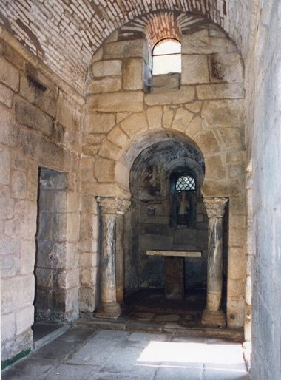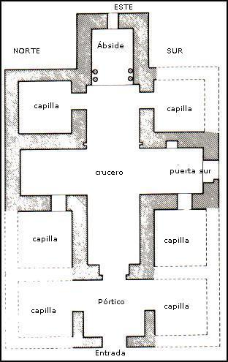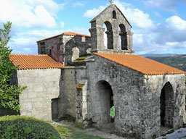

- ARTE ASTURIANO DO SÉCULO IX.

Trala rápida conquista da Península no século VIII polos musulmáns dirixidos por Tariq e Muza, o territorio cristiá queda reducido a unha pequena área no norte da Península. Dende alí comezará a coñecida como Reconquista que rematará definitivamente coa expulsión dos musulmán de forma definitiva no ano 1492. Ao longo destos séculos iranse configurando os diferentes reinos españois que non estaran baixo a mesma coroa ata a unión dos Reis Católicos Isabel e Fernando no século XV. No século IX un dos reinos máis importantes era o reino asturiano, que incluía a actual Galiza, parte de Castela-León e Asturias.
A arte desenvolta no reino asturiano ten unhas características propias e influencias moi diveersas: por unha banda a arte carolinxia, debido ao contacto dos reis astures co reino carolinxio, a arte visigoda e a arte islámica (a medida que o reino cristiá avanza hacia o sur).
Neste caso serán os reis os que se preocupen pola construción de edificios, tanto civís coma relixiosos. Quérese restaurar a antiga Corte de Toledo (capital visigoda) con todo o seu poderío. Eran un pobo moi relixioso.

ARQUITECTURA ASTURIANA

- Prerramirense: época do reinado de Alfonso II. San Xulián dos Prados
- Ramirense: época do reinado de Ramiro I. Santa María do Naranco/Santa Cristina de Lena/San Miguel de Lillo.
- Postramirense: época do reinado de Alfonso III: San Salvador de Valdediós
As construcións da arte asturiana presentan unha planta basilical con cabeceira plana, coa peculiaridade de ser igrexas de gran altura. Como elemento sustentante ademais do propio muro emprégase o piar e a columna. Os fustes estarán encordados e os capiteis decorados con motivos de cordas e trapezoidais. Empréganse arcos de medio punto lixeiramente peraltados.
Como material úsanse sillares irregulares moi pequenos e sen traballar e no interior empréganse os tixolos para a mampostería. No exterior úsanse contrafortes para contrarrestar o peso e darlles altura. As cubertas fanse con bóveda de canón con arcos de faixa que coinciden cos contrafortes do exterior.
Sobre a ábsida aparece unha estancia que xa había tamén nalgúns templos visigóticos: a súa función parece ser como área de penitencia ou eremitorio.
SANTA MARÍA DO NARANCO OU PAZO DO BELVEDERE
Dos edificios conservados da época ramirense é o máis importante e tiña a función de pazo de verán (situado nas aforas de Oviedo) para o rei e a súa familia. Hoxe en día é unha igrexa.
O edificio ten planta rectangular e dous niveis, ademais do cuarto enriba da ábsida. A parte inferior era unha zona de baños e a superior salón de baile con dous miradores nos extremos. Hai unha escaleira de dobre tiro no exterior para acceder á planta superior e a sala principal está cuberta cunha bóveda de canón con arcos de faixa que descansan sobre ménsulas. Debaixo delas aparecen uns relevos que rematan en clípeos ou medallóns con decoración de soga. Nas paredes laterais hai arcos cegos decorando o espazo.
No exterior os contrafortes coinciden claramente cos arcos de faixa no interior.
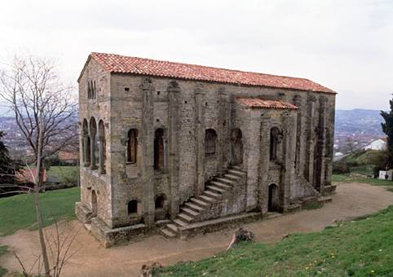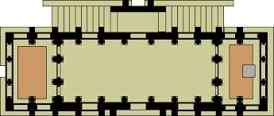
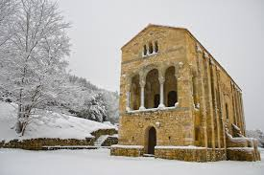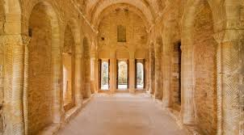
- ARTE DO SÉCULO X.
A finais do século IX, moitas veces pola intransixencia cristiá no proceso de reconquista, moitos monxes de orixe mozárabe (cristiáns que vivían en territorio musulmán) marchan cara ao norte para repoboar o Val do Douro por orde de Alfonso III.
Pola súa relación co mundo árabe, unha cultura esplendorosa, considerábanse aos monxes procedentes do sur lixeiramente máis preparados e superiores aos demais por parte do rei. Deste xeito quíxose calificar como arte mozárabe toda a arte feita durante o século X. A mediados do século XX o historiador Camón Aznar, criticou esta acepción e propuxo novas denominacións: arte mozárabe para aquel feito en territorio musulmán polos cristiáns e arte de repoboación a aquela feita en territorio cristián.
Os mozárabes residentes en Al-Andalus conservaron o latín e a liturxia hispana, ademais dunha literatura florecente, sen embargo non hai vestixios de medios construtivos novos. Permíteselles o culto e mantemento dos seus santuarios pre-existentes á chegada do Islam, pero impídeselles a construción de outros novos. Así só se consideran mozárabes a Igrexa de Bobastro (Málaga), parcialmente excavada e a de Santa María de Melke (Toledo).
En canto a arte de repoboación, a expansión xeográfica cristiá virá limitada polo río Douro, pero a súa dispersión é ampla: Galiza, León, Valladolid, Logroño, Soria e norte de Portugal, ademais dalgúns focos en Aragón e Catalunya.
A decisión de repoboar a “terra de ninguén” (franxa de territorio que servía de fronteira entre musulmáns e cristiáns), motivou o desprazamento de astures, galegos e cántabros cara o Douro e tamén a chegada de mozárabes. Ademais de terras abandoadas, atópanse con restos de templos e mosteiros visigodos que usan para o culto. A mistura de poboadores destas terras conlevará un cruce de influenzas que derivarán na construción por parte de xentes do norte de igrexas de tipo mozárabe, como é a igrexa-miniatura de San Miguel de Celanova.
A arte mozárabe influirá por tanto na última fase da arte asturiana (San Salvador de Valdediós) e prepara algúns aspectos da arte románica. Caracterízase por presentar elementos árabes aplicados a manifestacións artísticas cristiás como o uso do alfiz, que encadra ventás xeminadas ou arcos de ferradura ou os modillóns de rolo.
Ademais presenta unha gran variedade de plantas: basilical con 3 naves e 3 ábsidas (San Miguel da Escalada, León), nave cuadrada cunha ábsida pequena (San Miguel de Celanova, San Baudilio de Berlanga en Soria) ou de cruz latina con ábsida e contra ábsida (Santiago de Penalba en León). As cabeceiras son planas ao exterior e semicirculares ou en ferradura no interior.
A cuberta pode ser bóveda de canón gallonada ou nervada ou cuberta de madeira e non usan contrafortes exteriores. As columnas son de fuste monolítico ou piares compostos e usan capiteis corintios. O material empregado nas construcións é mapostería, sillares ou tixolos. Por último destacar que o arco de ferradura árabe non ten clave, senón que dúas doelas fan a súa función.

SAN MIGUEL DE CELANOVA

Seguindo as premisas da arquitectura mozárabe, é unha igrexa en miniatura, completamente proporcionada e que consta de tres partes ben diferenciadas.
O material de realización son sillares de pedra de granito e case non presenta vanos ao exterior, salvo na cabeceira, onde se alinea perfectamente coa posta de sol que entra pola fiestra creando un ambiente máxico no interior.
Emprega modillóns de rolo para decorar no exterior e dentro, na parte da cabeceira ten un arco de ferradura enmarcado nun alfiz, ambos caracteres claramente de influencia árabe.

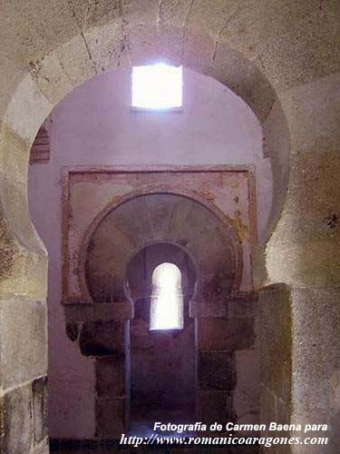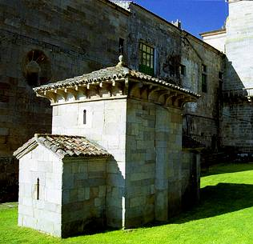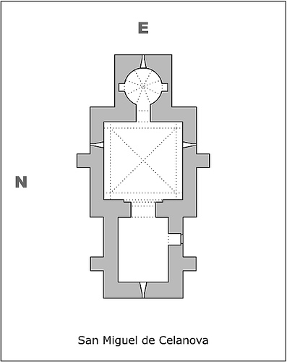

VOCABULARIO: arco de ferradura-piar-contraforte-arco de faixa-ménsula

